|  |
| --- |
| **LAPORAN PRAKTIKUM PROBABILITAS DAN STATISTIKA**  **REGRESI DAN KORELASI** |
|  |
| **Agus Pranata Marpaung**  **13323033**  **DIII TEKNOLOGI KOMPUTER** |
| **INSTITUT TEKNOLOGI DEL**  **FAKULTAS VOKASI** |

**Judul Praktikum**

|  |  |  |
| --- | --- | --- |
| **Minggu/Sesi** | : | XII/2 |
| **Kode Mata Kuliah** | : | MA33101 |
| **Nama Mata Kuliah** | : | PROBABILITAS DAN STATISTIKA |
| **Setoran** | : | Jawaban dalam bentuk *softcopy* |
| **Batas Waktu Setoran** | : | *?* |
| **Tujuan** | : |  |

**Petunjuk**

MODUL 3

**REGRESI DAN KORELASI**

TUJUAN:

2.1 Melakukan fitting regresi (linier, polynomial, power, logistic, dll)

2.2 Melakukan analisis regresi add ins Excel

2.3 Melakuakn perhitungan manual estimasi parameter regresi dan korelasi

2.4 Membuat kesimpulan mengenai model regresi dengan membaca output regresi berganda

Catatan: Modul ini menggunakan Excel 2010

**Mengaktifkan Add Ins Ms. Excel untuk Data Analysis dan Solver**

Terdapat Add ins bawaan Ms. Excel yang dapat digunakan untuk analisis data statistik. Namun, perlu diaktifkan dengan Klik “File” > “Options” > “Add-Ins” > “Go” > centang “Analysis Toolpak”, “Analysis Toolpak-VBA” dan “Solver Add-In” > klik OK

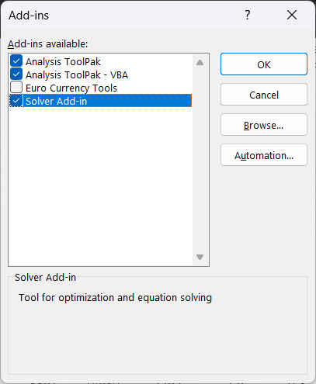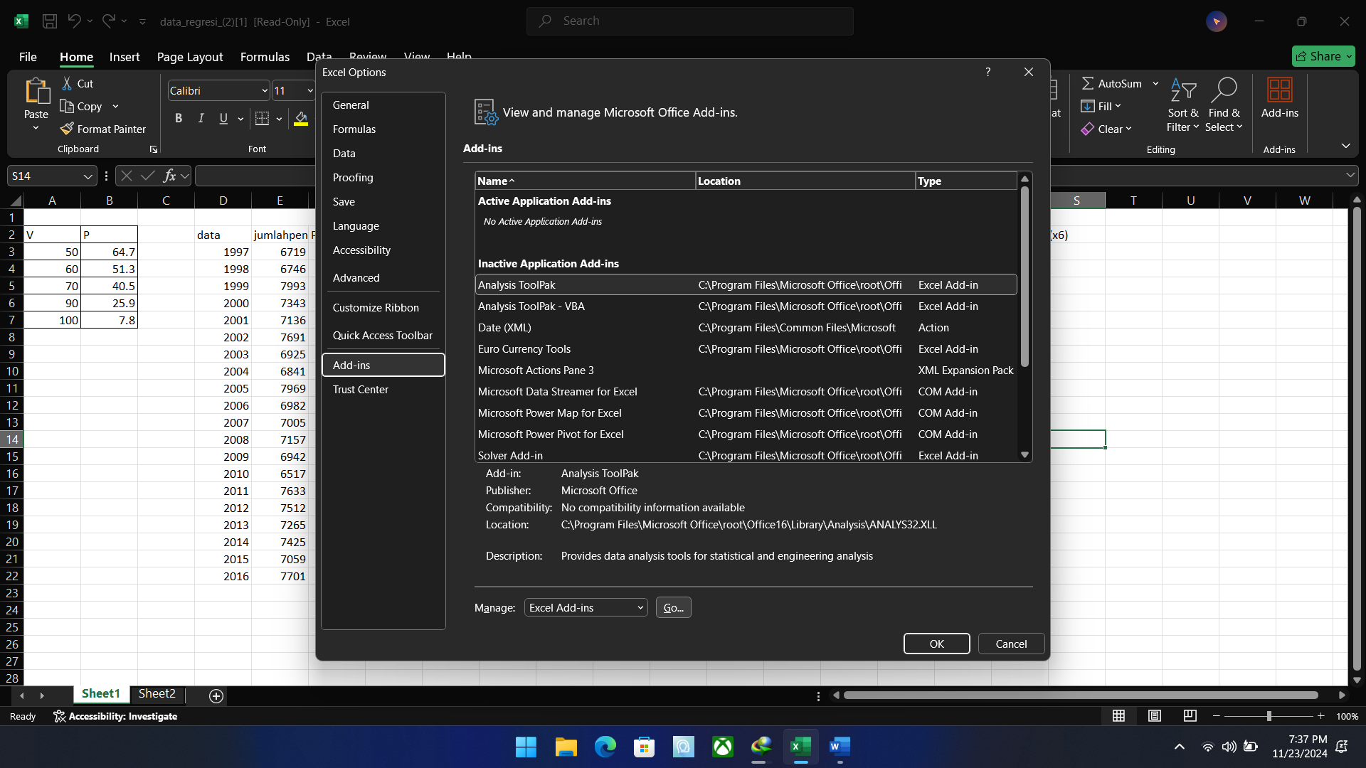

Jika berhasil muncul menu data analyst dan Solver pada “Data”

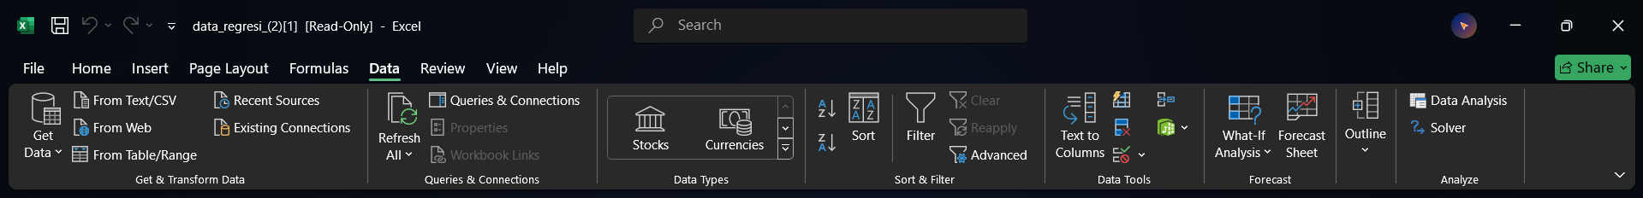

1. **Regresi**

Terdapat beberapa bentuk regresi, diantaranya adalah linier, polynomial dan logistic. Masing-masing regresi tersebut dapat diduga parameternya menggunakan OLS (ordinary least square) yang menghasilkan rumus a dan b yang telah kita pelajari di kelas. Selain itu, untuk regresi berganda (prediktor (X) lebih dari 1), kita dapat menggunakan rumus pendugaan OLS dalam bentuk matriks. Inferensi regresi meliputi pengujian hipotesis apakah nilai-nilai yang kita dapatkan dari pendugaan OLS benar-benar signifikan sehingga layak diinterpretasikan dalam model. Berikut analisis regresi yang dapat kita lakukan dengan bantuan Ms. Excel

1. ***Fitting regresi***

* Blok data (predictor dan respon) > Insert > Scatter > Pilih chart paling awal

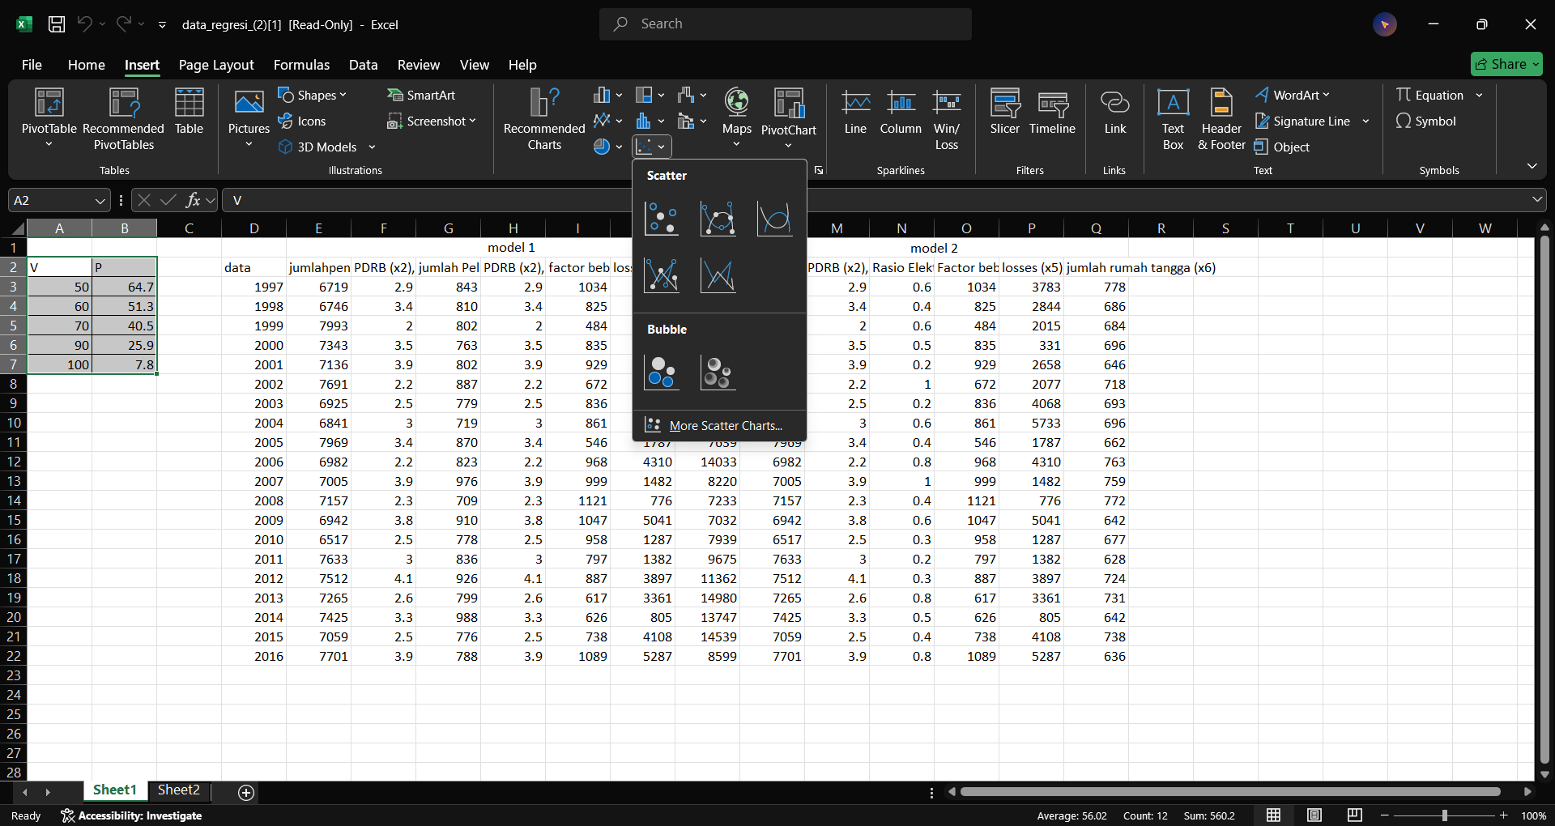

* Selanjutnya chart yang terbentuk seperti pada gambar di bagian kiri di bawah ini.

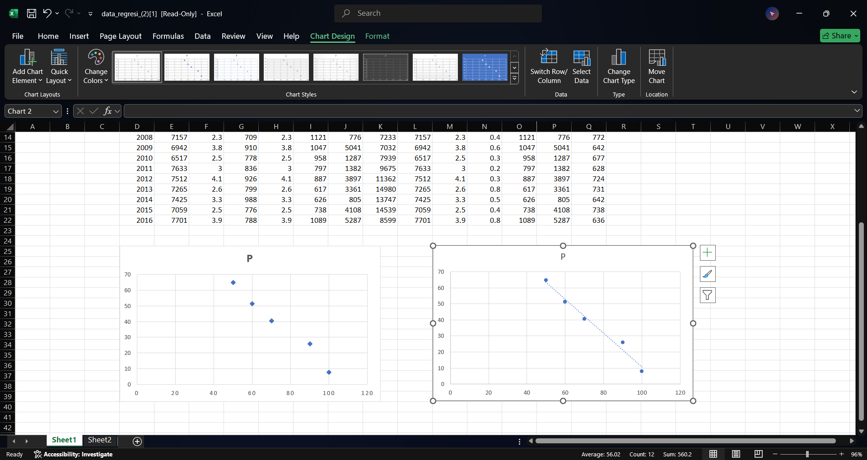

Untuk merubah layout chart: klik diagram yang sudah terbentuk > Design > Pilih Layout yang diinginkan. Kemudian ubah nama axis title.

* Selanjutnya anda dapat menambahkan judul dengan klik chart anda sampai aktif > klik layout > chart title > pilih lokasi > tulis judul chart yang anda inginkan

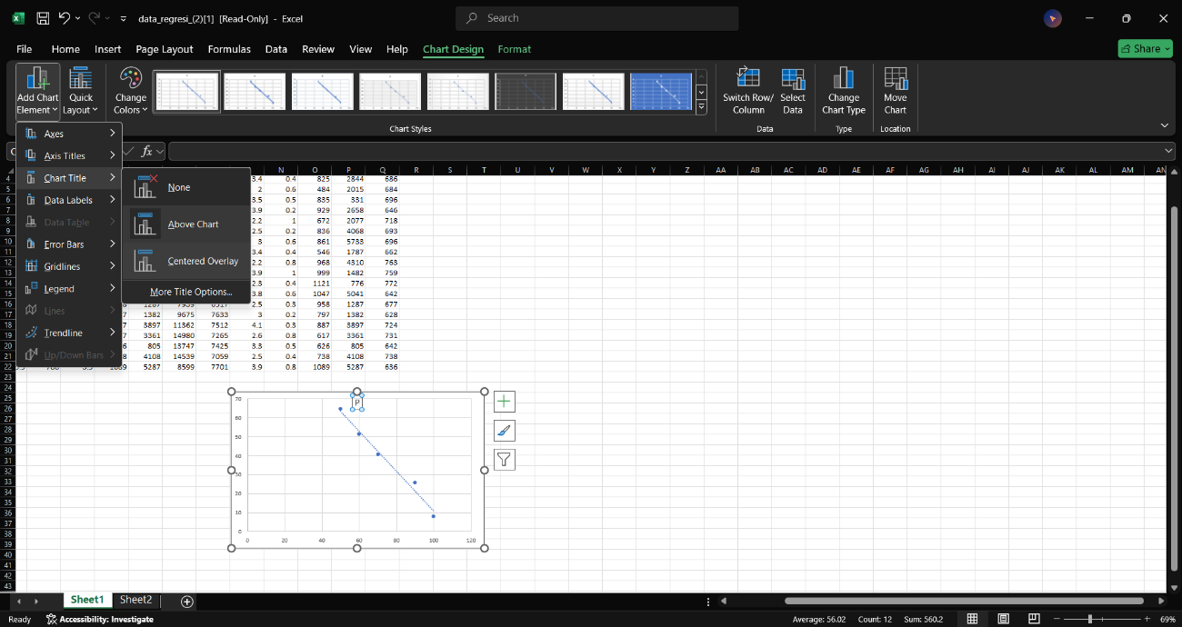

* Untuk menampilkan persamaan regresi dan nilai koefisien determinasi, klik layout > trendline > more trendline option

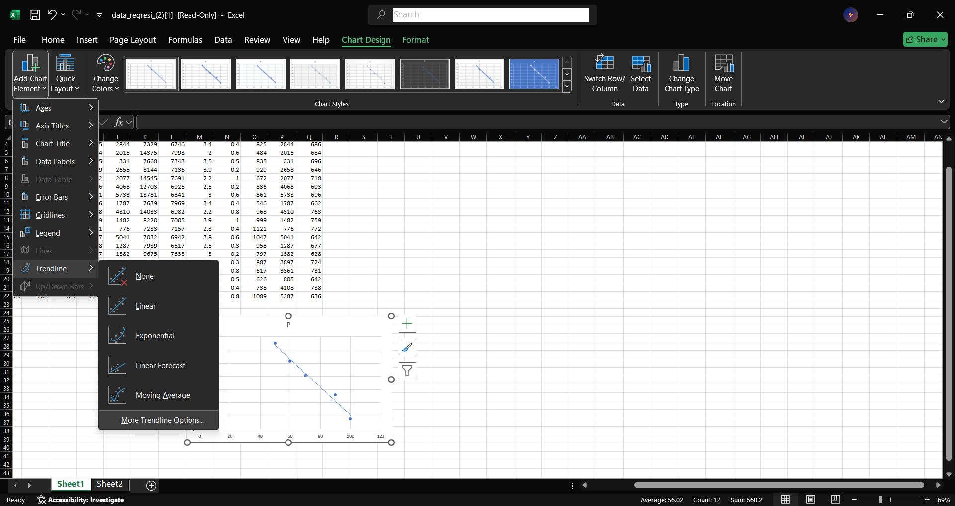

1. Linier

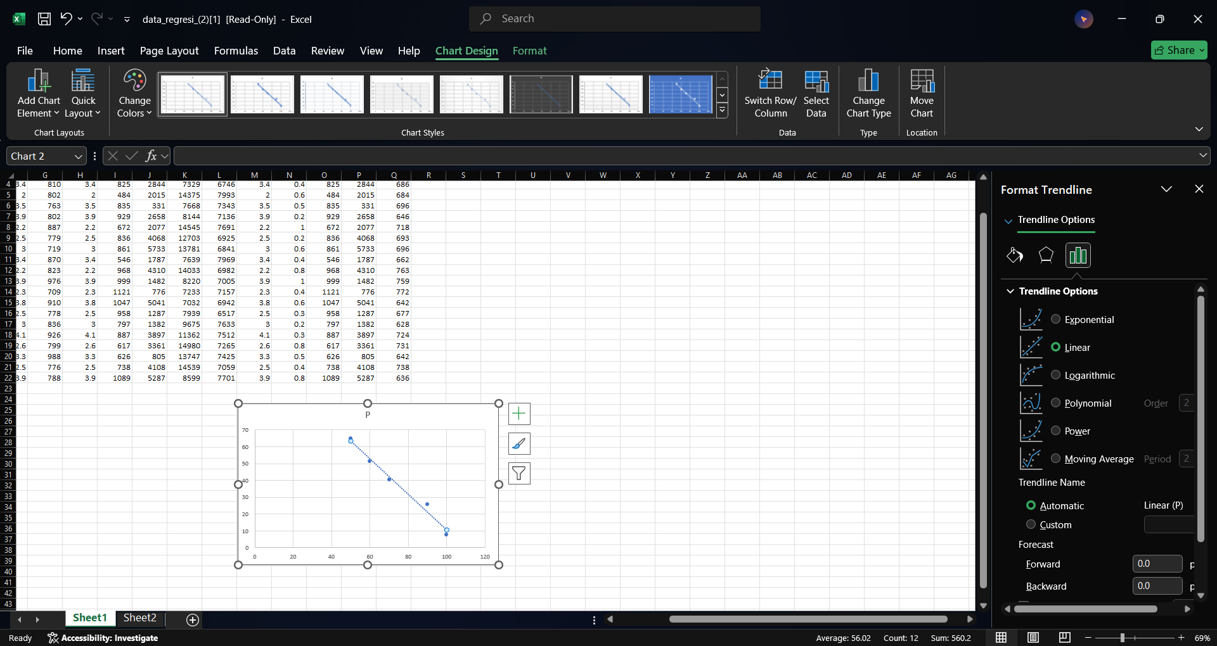

1. Eksponensial

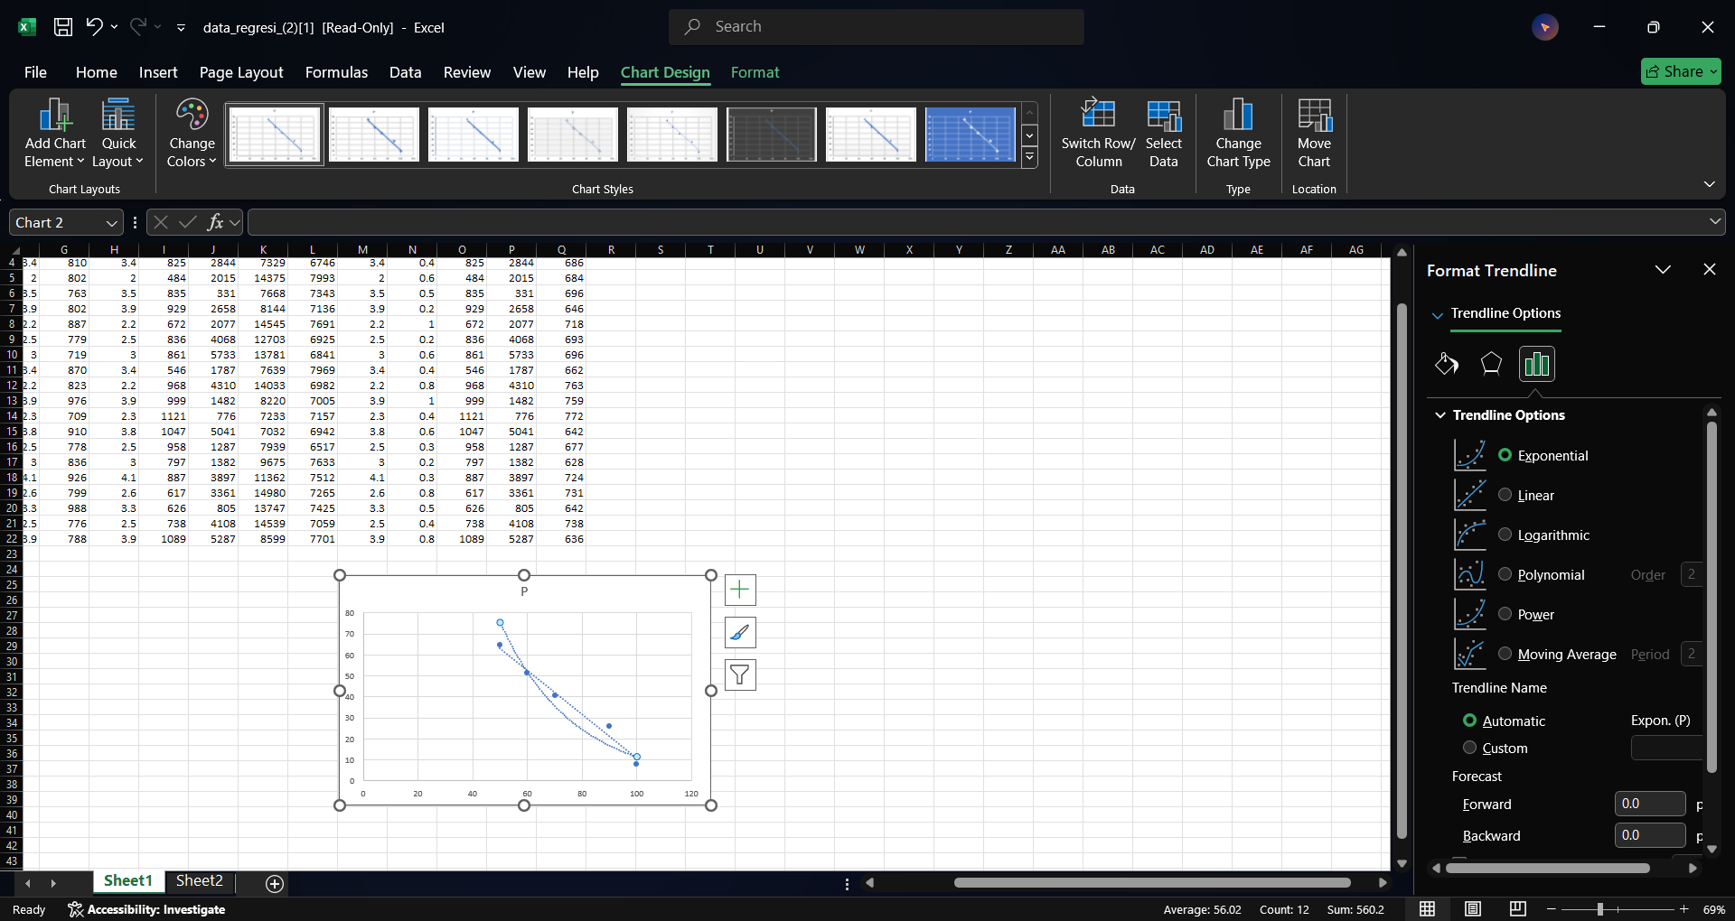

1. Polinomial orde 3

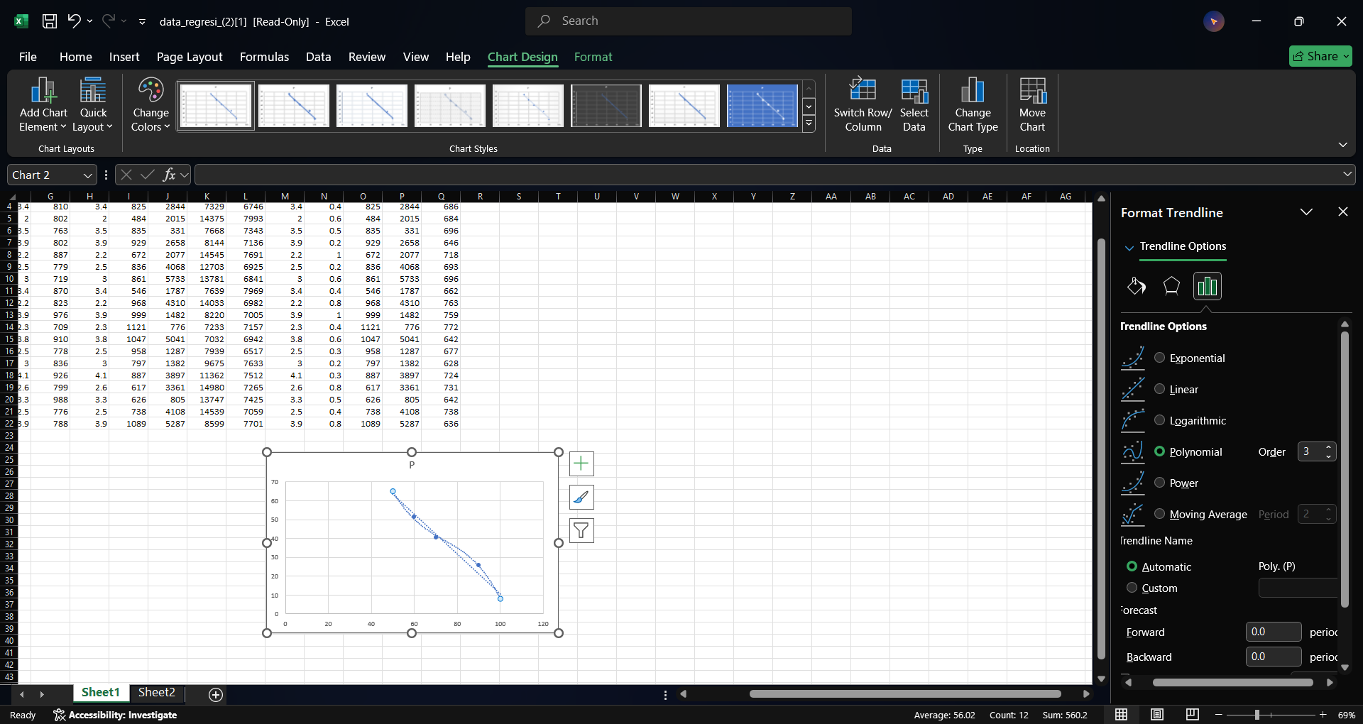

Manakah yang terbaik?

1. Estimasi dan Inferensi Koefisien regresi dengan Ms. Excel

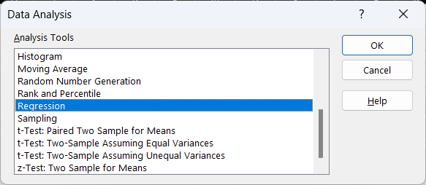

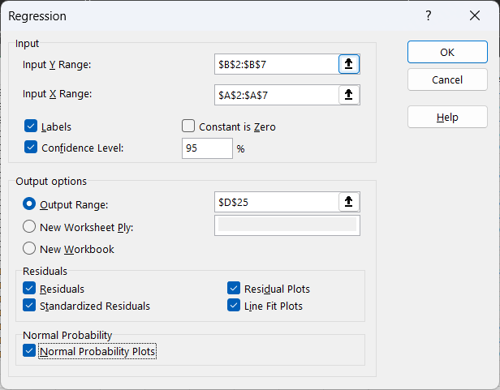

|  |  |  |  |  |  |  |  |  |  |
| --- | --- | --- | --- | --- | --- | --- | --- | --- | --- |
| SUMMARY OUTPUT | |  | | | | |  | |  |
| *Regression Statistics* | |  | | | | |  | |
| Multiple R | 0.990 | Koefisien korelasi | | | | |  | |
| R Square | 0.981 | Koefisien deretminasi | | | | |  | |
| Adjusted R Square | 0.974 | Koefisien deretminasi dikoreksi derajat bebas | | | | |  | |
| Standard Error | 3.537 | Standar error regresi | | | | |  | |
| Observations | 5 | Banyak data | | | | |  | |
|  | |  | | | | |  | |
| ANOVA | |  | | | |  |  | |
|  | *df (derajat bebas)* | *SS (sum square -> jumlah kuadrat)* | *MS*  *(mean square-> kuadrat tengah)* | *F (F hitung)* | *Significance F (P-value)* |
| Regression | 1 | 1916.936 | 1916.936 | 153.207 | 0.001 |
| Residual | 3 | 37.536 | 12.512 |  |  |
| Total | 4 | 1954.472 |  |  |  |
|  |  |  |  |  |  |
|  | *Coefficients* | *Standard Error* | *t Stat* | *P-value* | *Lower 95%* | *Upper 95%* | *Lower*  *95.0%* | | *Upper*  *95.0%* |
| Intercept | a=116.162 | 6.507 | 17.853 | a signifikan 0.000 | 95.454 | 136.869 | 95.454 | | 136.869 |
| V | b=-1.056 | 0.085 | -12.378 | b signifikan 0.001 | -1.327 | -0.784 | -1.327 | | -0.784 |
|  |  |  |  |  |  |  |  | |  |
| RESIDUAL OUTPUT | |  | |  | PROBABILITY OUTPUT | |  | |  |
|  |  |  |  |  |  | |  |  |  |
| *Observation* | *Predicted P* | *Residuals* | *Standard Residuals* |  | *Percentile* | | *P* |  |  |
| 1 | 63.377 | 1.323 | 0.432 |  | 10 | | 7.8 |  |  |
| 2 | 52.820 | -1.520 | -0.496 |  | 30 | | 25.9 |  |  |
| 3 | 42.263 | -1.763 | -0.575 |  | 50 | | 40.5 |  |  |
| 4 | 21.149 | 4.751 | 1.551 |  | 70 | | 51.3 |  |  |
| 5 | 10.592 | -2.792 | -0.911 |  | 90 | | 64.7 |  |  |

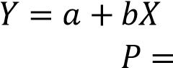Model yang terbentuk adalah

Interpretasi: jika suatu benda tidak memiliki volum, tekanan yang terjadi adalah 116,162 atm. Jika volume benda naik 1 meter kubik, maka tekanan berkurang 1,056 atm.

Interpretasi plot dan grafik yang terbentuk:

* **V Residual Plot**

Plot volume (variabel prediktor) terhadap error (residual) model regresi tersebar/ berpola acak.

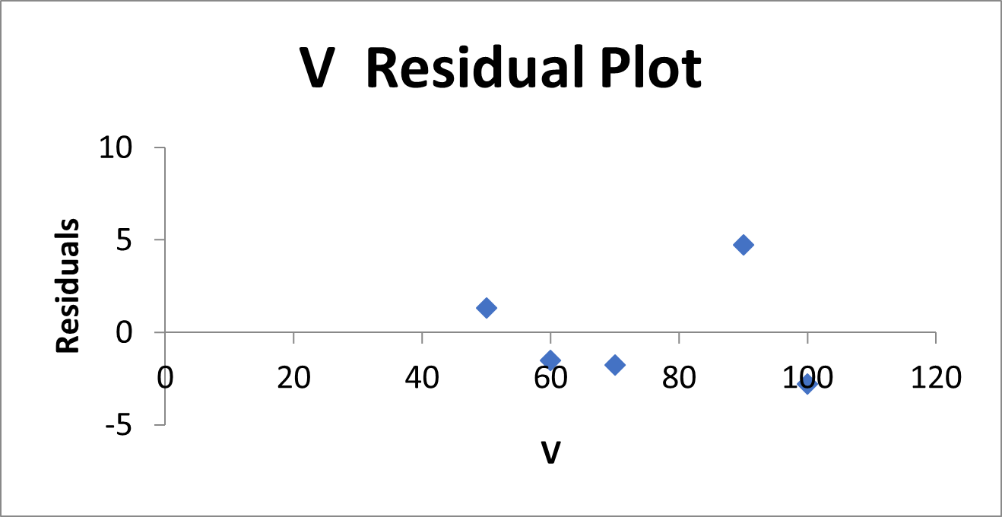

* **V Line Fit Plot**

Plot volume terhadap tekanan dan volume terhadap prediksi hampir sama kecuali pada pengamatan ke 4

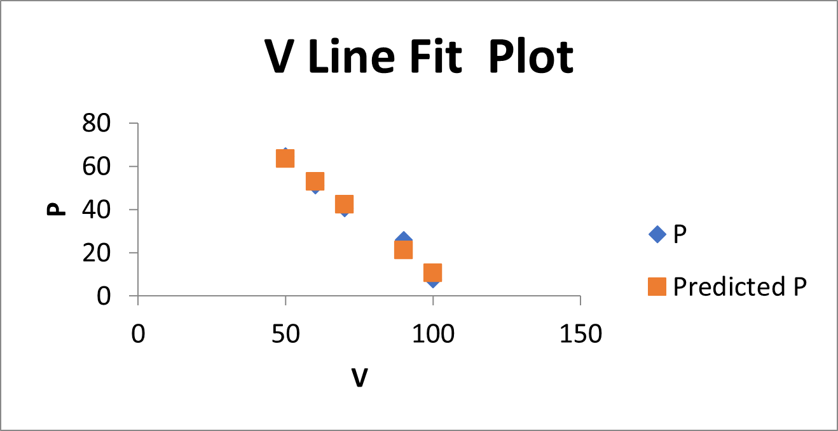

* **Normal Probability Plot**

Data tekanan naik linier berdasarkan sample precentile (persentil sampel) distribusi normal mengindikasikan secara grafik data tekanan menyebar normal.

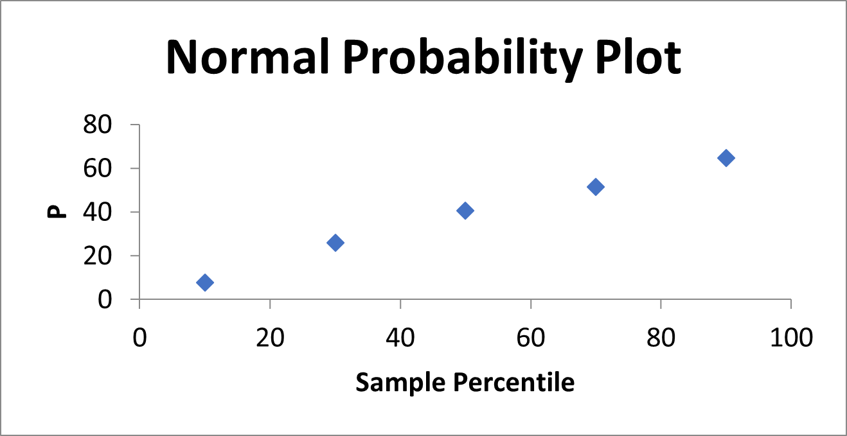

1. **Manual Estimasi Regresi dengan Matriks (Excel )**

|  |  |  |  |  |  |
| --- | --- | --- | --- | --- | --- |
| vektor y | 3 | matriks X | 1  1 |  | 2  4 |
|  | 2 |  |
|  | 5 |  | 1 |  | 1 |
|  | 4 |  | 1 |  | 2 |
|  | 1 |  | 1 |  | 5 |

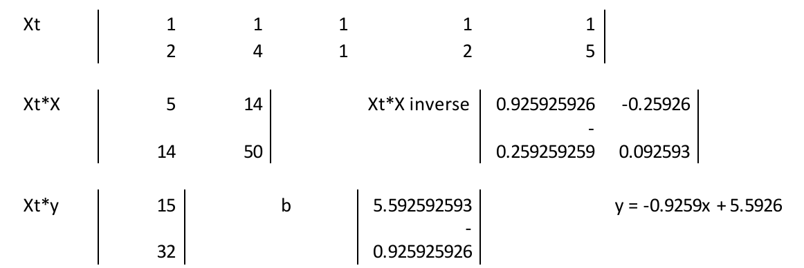

1. **Korelasi**

Terdapat beberapa macam korelasi. Korelasi yang banyak digunakan adalah korelasi product moment/ pearson. Berikut contoh perhitungan korelasi dengan excel:

|  |  |  |  |  |  |  |  |
| --- | --- | --- | --- | --- | --- | --- | --- |
|  | X |  | Y |  | X*Y | X kuadrat | Y kuadrat |
|  |  |  |  |  |  |  |  |
|  | V |  | P |  | V*P | V^2 | P^2 |
| 1 |  | 50 |  | 64.7 | 3235 | 2500 | 4186.09 |
| 2 |  | 60 |  | 51.3 | 3078 | 3600 | 2631.69 |
| 3 |  | 70 |  | 40.5 | 2835 | 4900 | 1640.25 |
| 4 |  | 90 |  | 25.9 | 2331 | 8100 | 670.81 |
| 5 |  | 100 |  | 7.8 | 780 | 10000 | 60.84 |
| 5 | 370 | | 190.2 | | 12259 | 29100 | 9189.68 |
| average | 74 | | 38.04 | |  |  |  |

|  |  |  |
| --- | --- | --- |
| korelasi rumus 1 | -  0.99035 |  |

-9079 9167.459

1. Gunakan add ins dg : data analysis> correlation > input data, pastikan hasilnya sama.
2. Tentukan korelasi dengan manual excel dan add ins data berikut:

|  |  |  |  |
| --- | --- | --- | --- |
| Observasi |  | jumlah penduduk (x1), | PDRB  (x2), |
|  | 1 | 6719 | 2.9 |
|  | 2 | 6746 | 3.4 |
|  | 3 | 7993 | 2 |
|  | 4 | 7343 | 3.5 |
|  | 5 | 7136 | 3.9 |
|  | 6 | 7691 | 2.2 |
|  | 7 | 6925 | 2.5 |
|  | 8 | 6841 | 3 |
|  | 9 | 7969 | 3.4 |
|  | 10 | 6982 | 2.2 |
|  | 11 | 7005 | 3.9 |
|  | 12 | 7157 | 2.3 |
|  | 13 | 6942 | 3.8 |
|  | 14 | 6517 | 2.5 |
|  | 15 | 7633 | 3 |
|  | 16 | 7512 | 4.1 |
|  | 17 | 7265 | 2.6 |
|  | 18 | 7425 | 3.3 |
|  | 19 | 7059 | 2.5 |
|  | 20 | 7701 | 3.9 |

***LATIHAN dan TUGAS LAPORAN:***

Data:

Dalam file excel praktikum 4 bagian D, terdapat data:

* jumlahpenduduk (x1),
* PDRB (x2),
* jumlah Pelanggan Listrik (x3),
* factor beban (x4),
* losses (x5), dan
* penjualan listrik (x6).
* konsumsi energi listrik (Electricity Consumption)

1. Lakukan fitting regresi bagian (A1) antara x1 dan y

**Jawab:**

1. Kita ke tab Data lalu pilih Data Analysis dan pilih Regression lalu klik Ok.

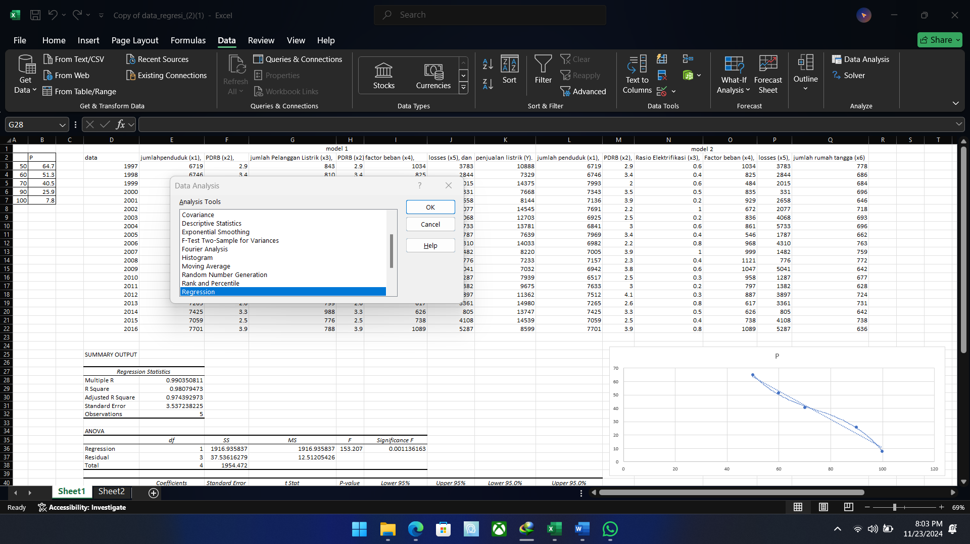

1. Lalu pilih cell sesuai instruksi yang diberikan. Untuk Input Y Range ada di cell Y dan di Input X range ada di cell X1. Lalu, pilih cell kosong untuk outputnya. Kemudian, klik Ok.Kemudian, klik Ok.

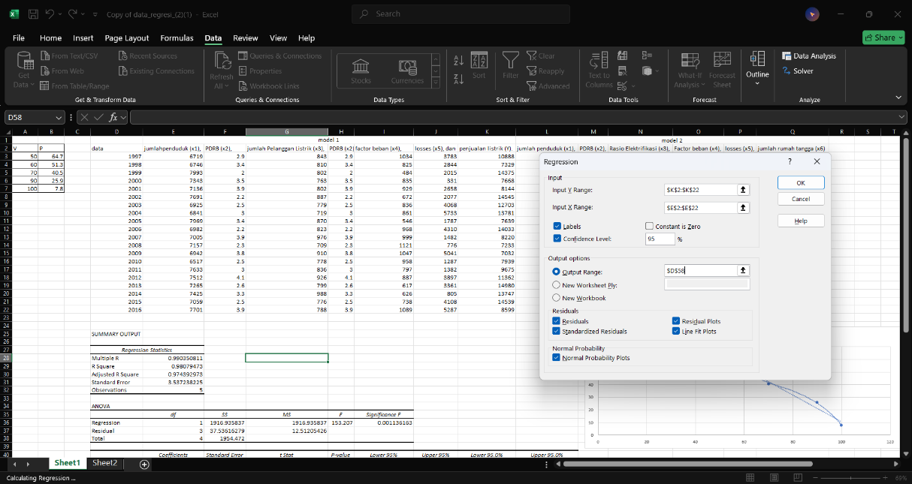

1. Berikut hasilnya setelah diregresi di Excel.

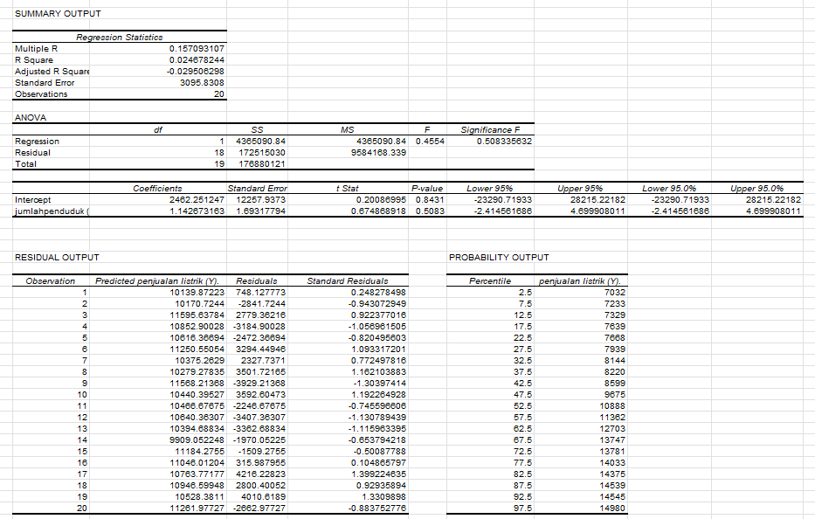

1. Tentukan nilai korelasi antar predictor menggunakan add ins excel. Interpretasikan hasilnya.

**Jawab:**

1. Kita klik tab Data dan pilih Data Analysis lalu pilih Correlation lalu klik Ok.

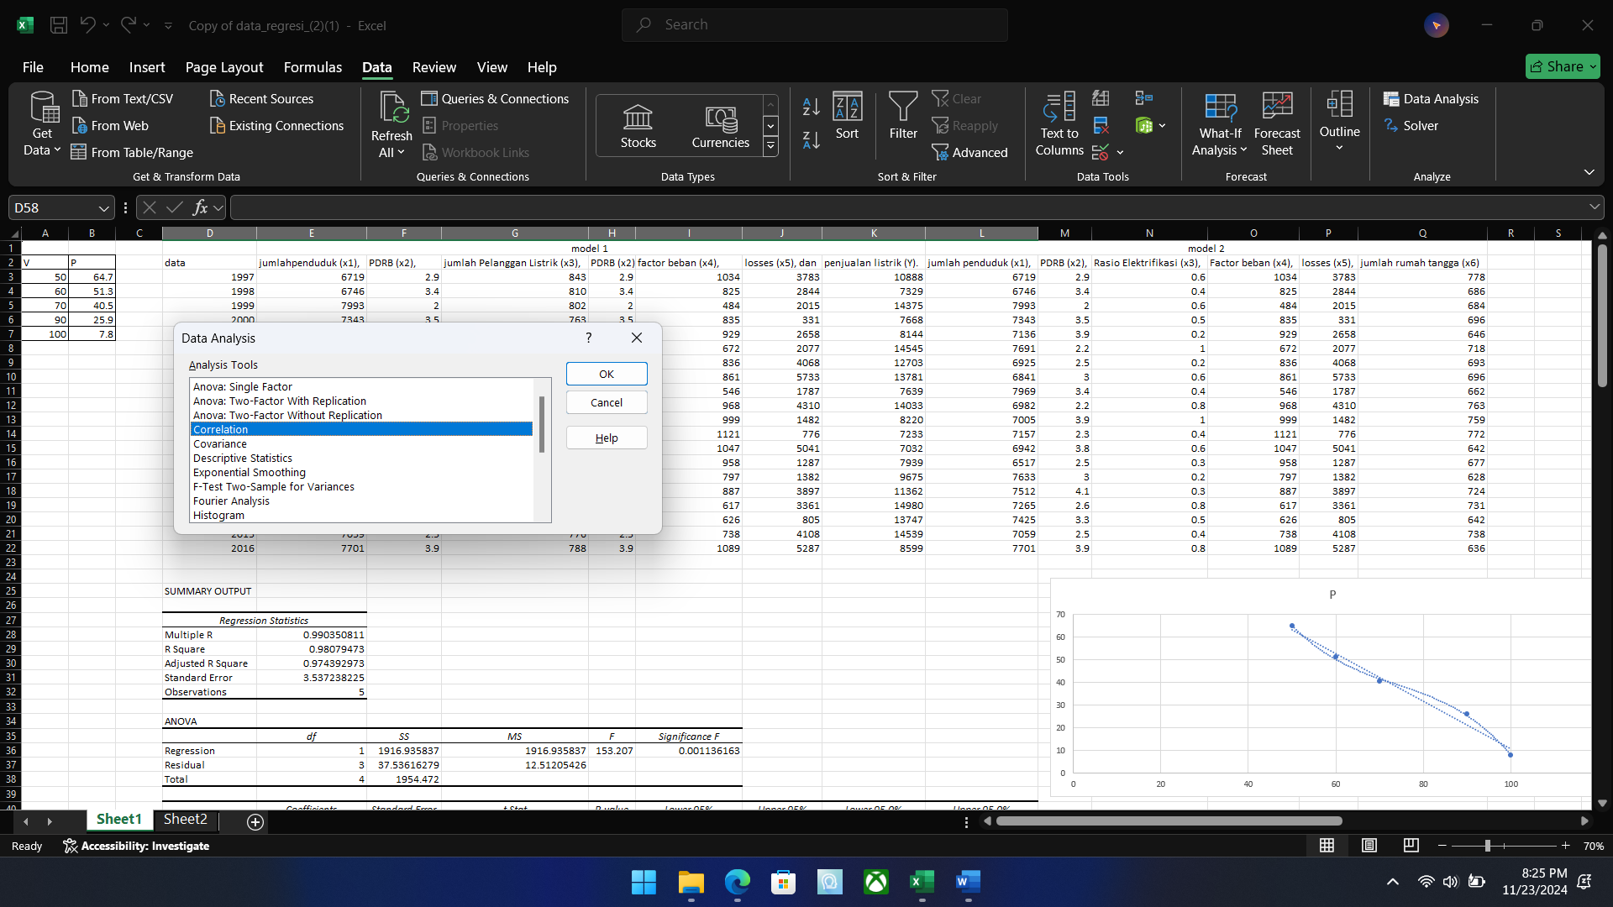

1. Lalu, kita pilih cell yang mau di pilih. Disini saya akan memilih semua dari tabel yang diberikan. Lalu, pilih cell kosong untuk outputnya. Kemudian, klik Ok.

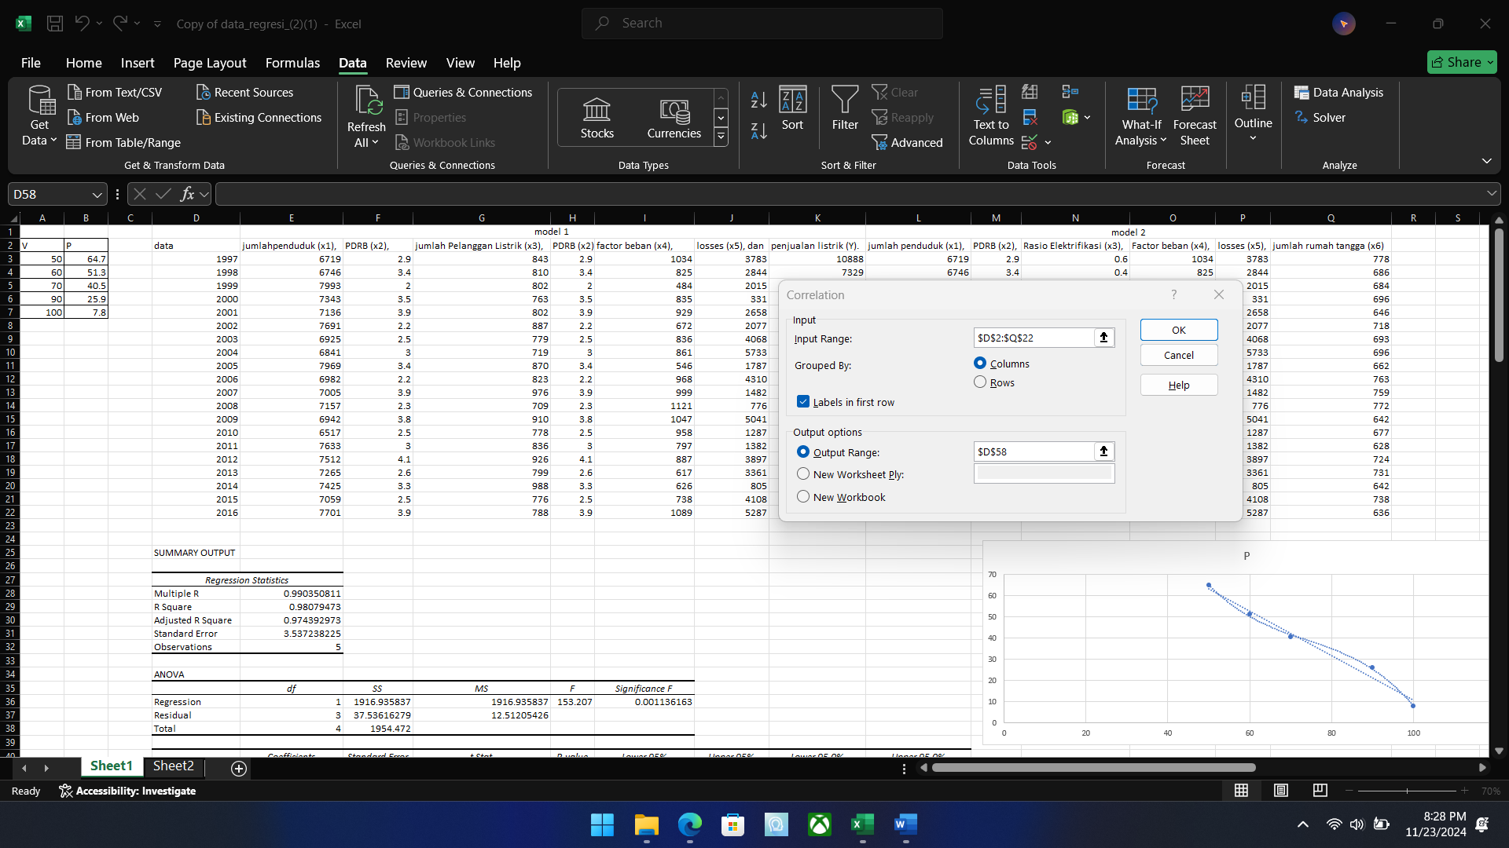

1. Berikut output yang diberikan setelah di Correlation.

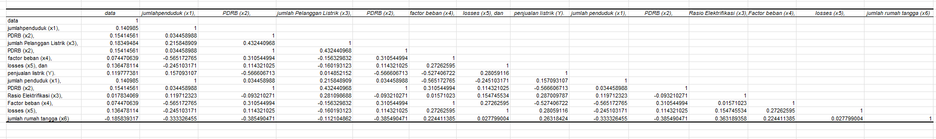

1. Lakukan estimasi dan inferensi dengan addins excel seperti bagian (A2) dengan predictor (x1-x6) dan respon y.

**Jawab:**

1. Kita klik tab Data dan pilih Data Analysis lalu pilih Regression lalu klik Ok.

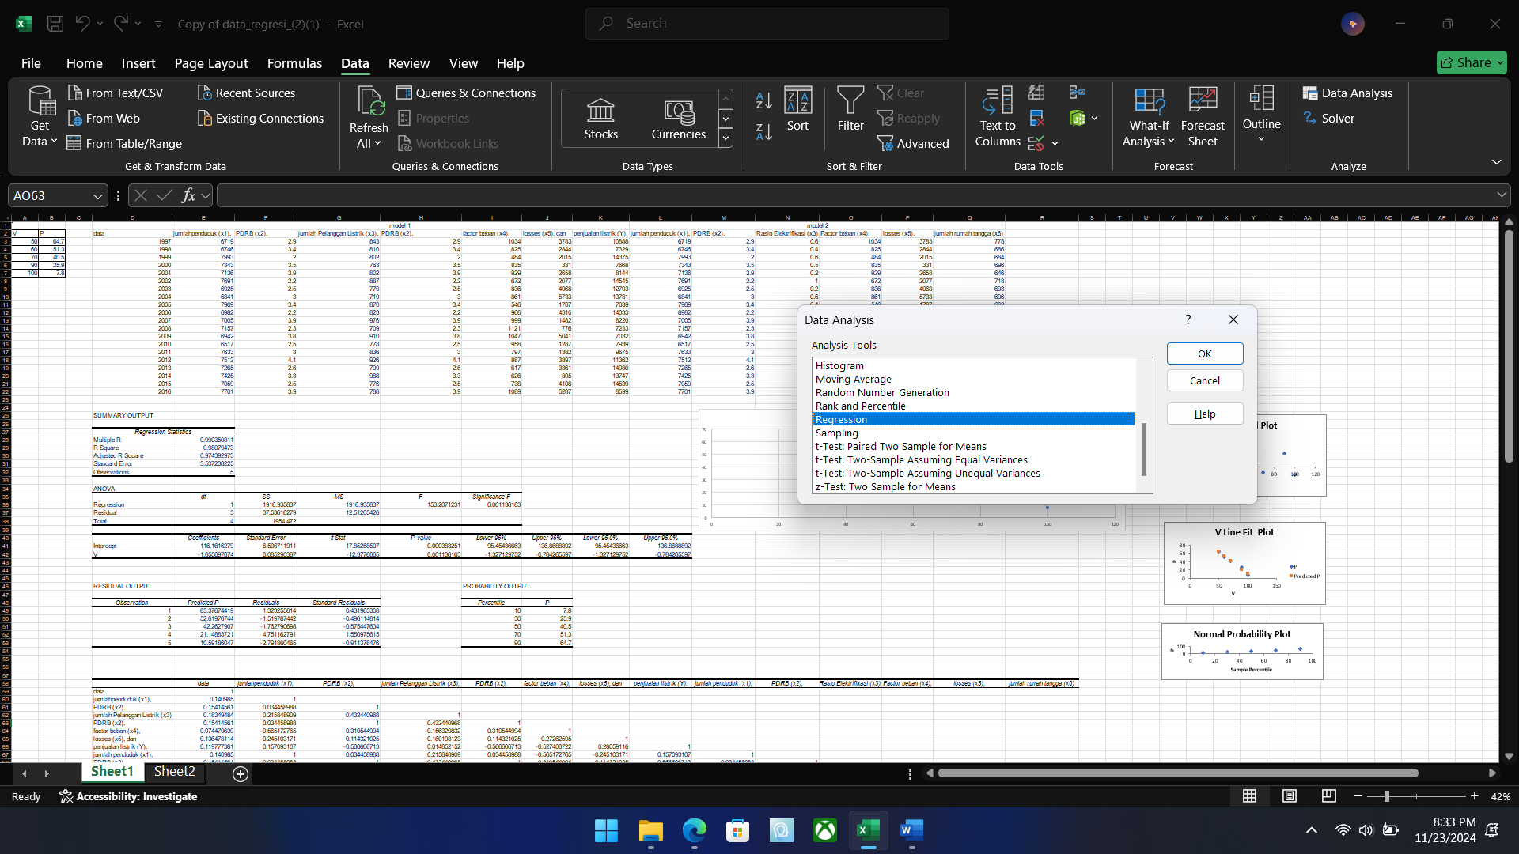

1. Kemudian kita pilih cell yang akan di Regression. Disini saya akan memilih cell yang sama dengan nomor 1. Lalu, pilih cell kosong untuk outputnya. Kemudian, klik Ok.

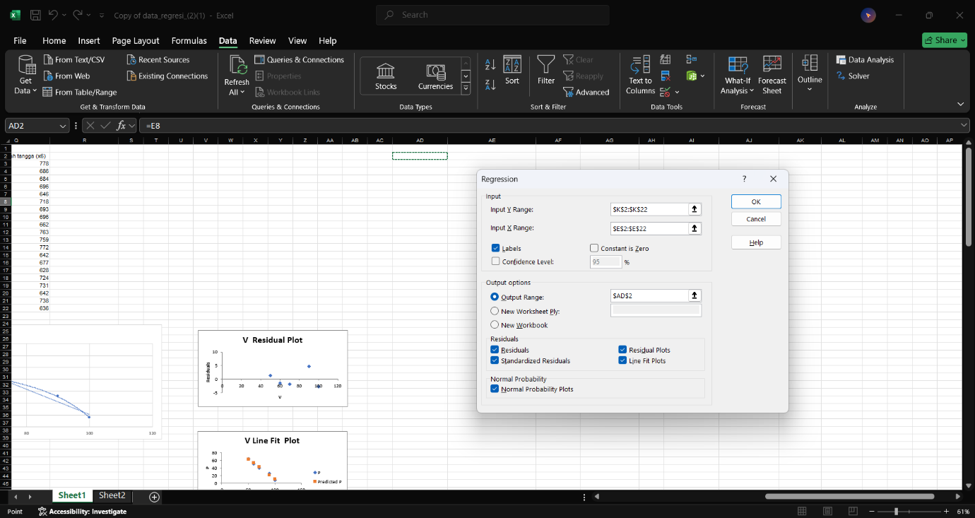

1. Berikut adalah output yang sudah di Regression.

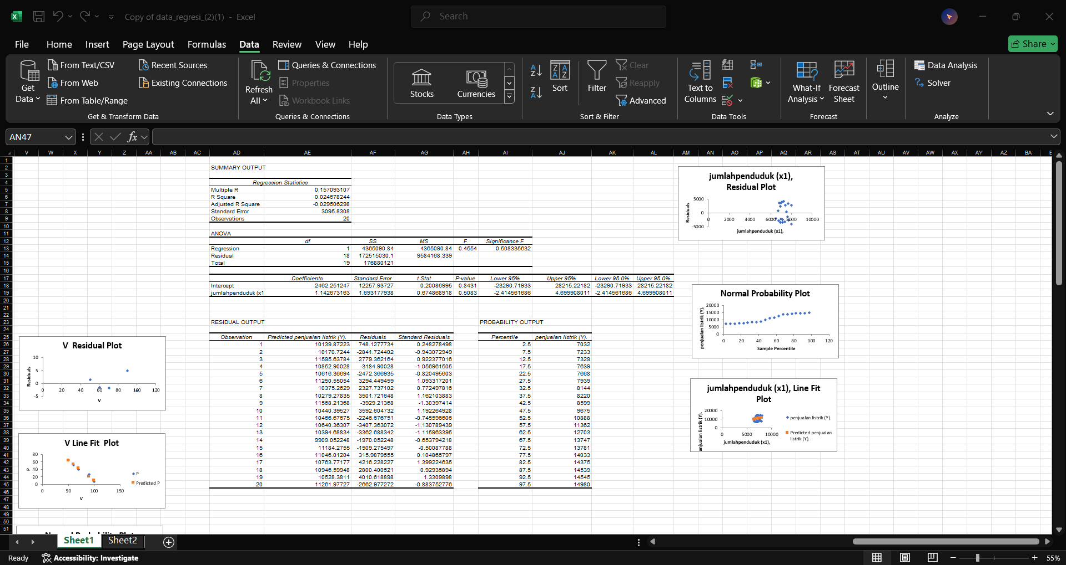

1. Analisis hasil uji serrentak dan parsial.
2. Tentukan variabel predictor yang tidak signifikan berdasar uji parsial. Regresikan ulang dengan add ins excel predictor yang signifikan saja dengan y.

**Jawab:**

1. Kita klik tab Data dan pilih Data Analysis lalu pilih Regression. Lalu klik Ok.

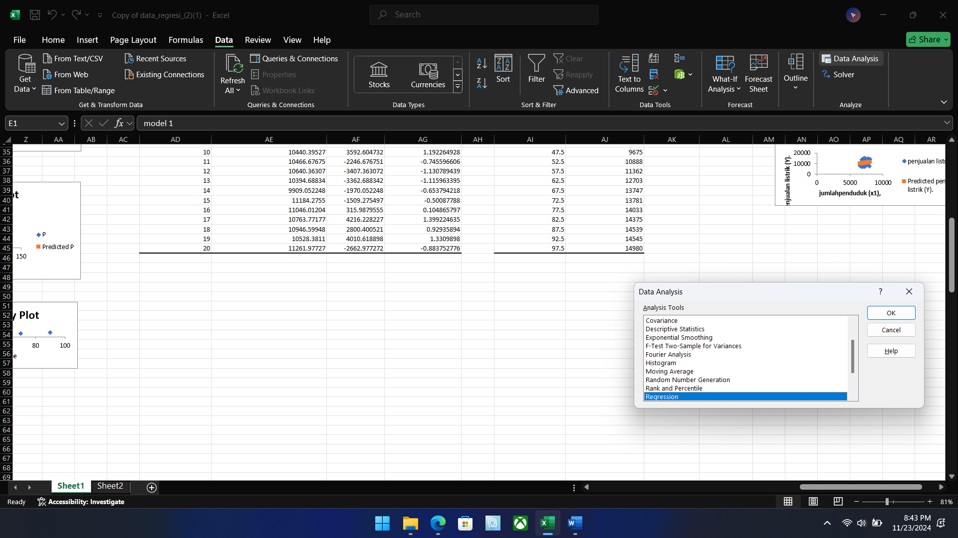

1. Kemudian, kita pilih cell yang mau di regresikan ulang.
2. Fsfs
3. fsfsf
4. Tulis model regresi yang terbentuk
5. Guanakan cara matriks untuk menentukan model regresi sesuai hasil 5